План-конспект занятия по технологии в 6 классе.

Тема занятия: «Пиление слесарной ножовкой по разметке».

Цель урока:
- Ознакомить учащихся со слесарной ножовкой.
- Формирование безопасных умений и навыков в работе слесарной ножовкой.
- Воспитание бережного отношения к инструментам и оборудованию.

Оборудование урока:
Таблицы «Пиление слесарной ножовкой», учебники Технология 6 класс, слесарные ножовки. заготовки, образец изделия, слесарные верстаки, щетки-сметки.

Тип урока: комбинированный

1
Ход урока.

Вводная часть урока

- приветствие
- проверка посещаемости
- проверка готовности к уроку
- назначение дежурных
- сообщение темы урока.

Повторение пройденного материала

- Что такое металлы?
- Какие вы знаете виды металлов?
- Что такое сплавы металлов?
- Какие вы знаете виды сплавов металлов?
- Приведите примеры металлов
- Приведите примеры сплавов металлов
- Что такое разметка?
- Какова цель нанесения разметки.

Объяснение нового материала
Общее устройство слесарной ножовки:

Далее учащиеся получают ножовки и приступают к подготовке и настраиванию.

2
Виды слесарных ножовок
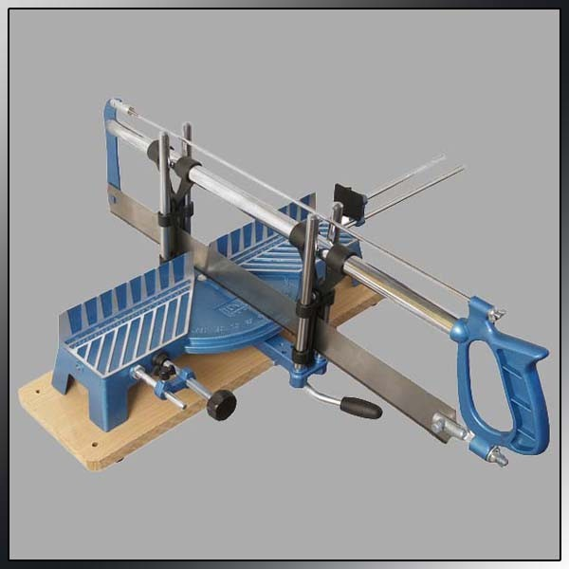 .
ножовка с направляющими и поворотным стуслом

Ножовочное полотно представляет собой тонкую полоску из инструментальной стали с двумя отверстиями на концах.
На кромках полотна нарезаны зубья.
Учитель демонстрирует ножовочные полотна и показывает, как правильно крепится полотно в рамке ножовки. Обращает внимание, что зубья должны быть направлены в противоположную от руки сторону, а натяжение полотна должно быть таким, чтобы не вызвать поломку полотна (слайды 7-8)
Резание проката. Заготовку надежно закрепляют в тисках, на месте разреза делают пропил ребром трехгранного напильника. Во время работы необходимо принять правильную рабочую позу (слайд

3
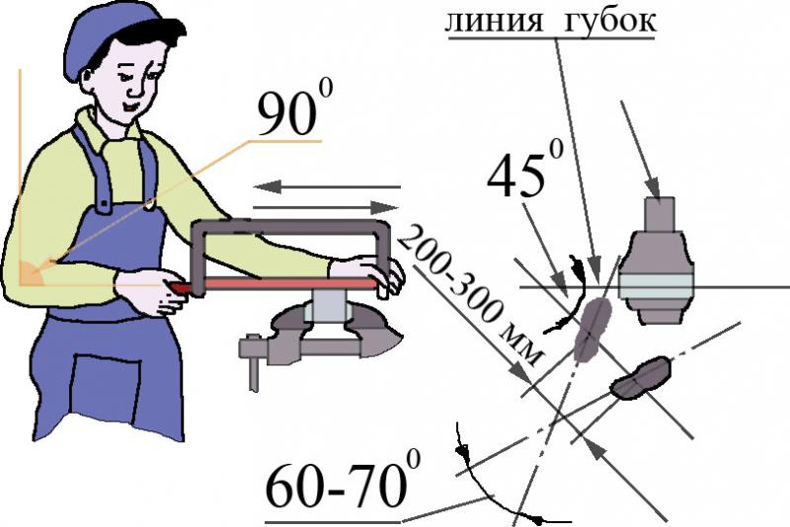

Для этого:
Встать вполоборота к тискам;
Рукоятку ножовки обхватить пальцами правой руки, конец рукоятки должен упираться в середину ладони, а большой палец должен лежать на рукоятке сверху, вдоль нее;
Левой рукой взять рамку ножовки так, чтобы большой палец находился внутри рамки, а остальные обхватывали гайку барашек и натяжной винт (слайд 10).
Во время работы ножовку необходимо держать прямо, чтобы не получилось косого среза. Работать, передвигая ножовку плавно, без рывков. Нажимать ножовкой на заготовку только при движении вперед (слайд 11).
Место резания располагают на расстоянии 10-15 мм от края губок.
Если толщина заготовки расстояния 3-ех зубьев полотна, заготовку зажимают между двумя деревянными брусками. Если заготовка имеет большую длину и рамка упирается в ее торец, то полотно крепят таким образом (слайд 12), т.е. складывают несколько штук вместе и закрепляют в тисках, после чего обрабатывают.
При резании заготовок, имеющих ребра или острые кромки, следует соблюдать правило:
Резание должно идти по направлению от плоскости к ребру.
В серийном производстве часто используют механические дисковые и ленточные
виды ножовок 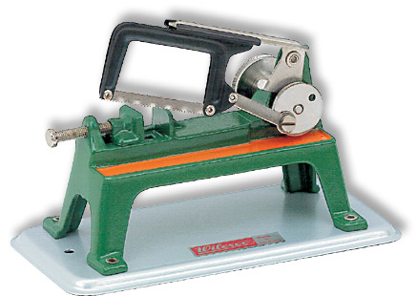 электрические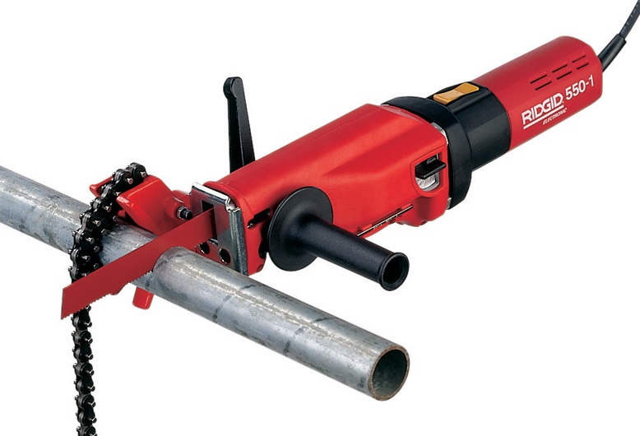

4
Вводный инструктаж

Ребята, сегодня мы изготавливаем для школы нужную и полезную деталь. Называется она шайба крепления крана-смесителя. Материал изготовления алюминий листовой толщиной 4 мм..
Учащиеся получают заготовки металла и их изучают.После этого проводится
разметка изделия по шаблону.
При отпиливании по разметке нужно оставлять припуск для последующей обработки. Например, опиливание напильником. При этом происходит уменьшение размеров детали.
Далее изучаем технологию выпиливания наружного контура детали , затем внутреннего
Заострение внимания учащихся на:
- бережном обращении с новым слесарным инструментом и оборудованием
- смазывании нового слесарного полотна машинной смазкой.

Правила безопасной работы ножовкой
Правильно и надежно закрепляй заготовку в тисках;
Работать только исправной ножовкой;
Ручка ножовки должна быть прочно насажена и не иметь трещин;
Работайте ножовкой плавно, без рывков;
Пользуйтесь щеткой сметкой для удаления опилок,
Не нажимайте на полотно сильно при резании, ослабляйте нажим в конце работы,
Поддерживайте отрезаемую часть заготовки, чтобы она не упала и не повредила ноги;
Не работайте полотном со сломанными зубьями;
Поддерживайте порядок на рабочем месте.
6

Практическая работа

1.Получение заготовок с выполненной разметкой
2.Получение ножовок уже настроенных
3.Выполнение выпиливания детали в тисках по разметке согласно технологической карте.

Текущий инструктаж
1.Контроль за правильностью выполнения задания
2.Контроль за соблюдением правил техники безопасности при пилении
3.Помощь в работе
4.Обеспечение учащимся всем необходимым.

Заключительная часть урока

- Уборка рабочих мест
- Сдача инструментов дежурным
- Подписывание заготовок
- Выставление оценок учащимся за теоретическую работу и практическую
- Определение лучшей работы и лучшего мастера
- Домашнее задание Параграф учебника № , правила техники безопасности, спецодежда.
- Уборка мастерских дежурными.

7

